Muster zum Ausfüllen des Antrags auf Unterrichtsvergütung
nach der Unterrichtsvergütungsverordnung
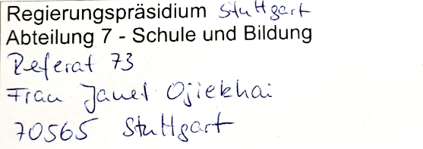
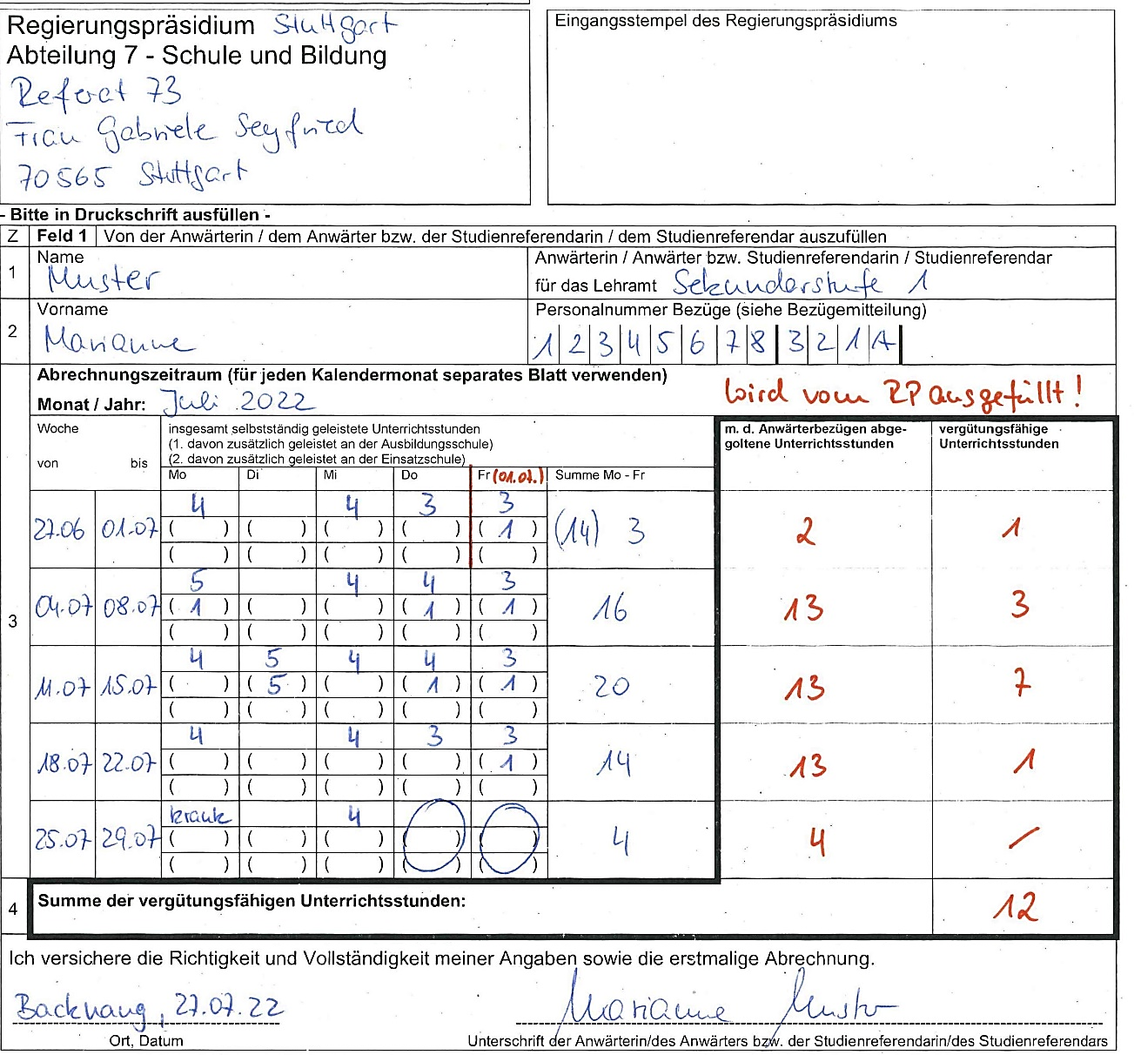
Bitte vollständig ausfüllen!

Mo bis Do der ersten Woche (27.-30.06.) zählen zum Vormonat und werden daher im laufenden Monat nicht abgerechnet.
Eintragung = nachrichtliche Mitteilung an das RP über insgesamt in dieser Woche gehaltene Stunden

In die obere Zeile die insgesamt gehaltenen Stunden eintragen, in die untere Zeile* ( ) die davon zusätzlich zum regulären Unterricht gehaltenen Stunden eintragen.

Do und Fr sind bereits Sommerferien
einkreisen
Gilt auch für bewegliche Ferientage und Feiertage.

* Wurden zusätzliche Unterrichtsstunden an der Ausbildungsschule und an einer anderen Schule (Einsatzschule) geleistet, sind die entsprechenden Stunden
separat für die jeweilige Schule aufzuführen (1. Zeile Ausbildungsschule, 2. Zeile Einsatzschule).

